A história do Porsche 911.

Referência entre os superesportivo até hoje.

Como foi desenvolvido?

baseado no projeto do [Volkswagen Fusca](https://pt.wikipedia.org/wiki/Volkswagen_Fusca), a porsche desenvolveu o 356 que vendeu muitas unidades, porem começava a demonstrar sinais de cansaço por volta do final dos anos 1950. Assim, neste período, ao mesmo tempo em que investia nas futuras linhas 356 B e C, a Porsche começou o desenvolvimento de um modelo inteiramente novo.

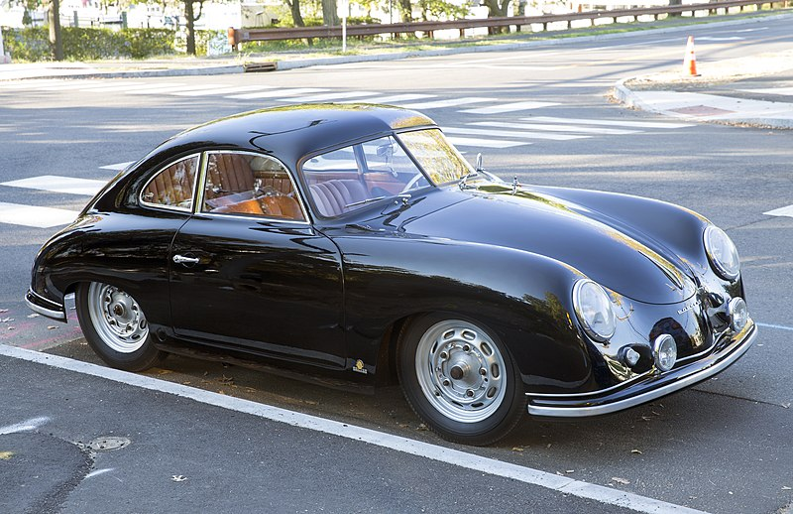

E foi entre 1959 e 1961 vários modelos foram produzidos. O modelo 695 T-7, de 1961, se mostrou o mais promissor deles – produto dos esforços de [Ferdinand Alexander "Butzi" Porsche](https://pt.wikipedia.org/wiki/Ferdinand_Alexander_Porsche) e [Erwin Komenda](https://pt.wikipedia.org/wiki/Erwin_Komenda), Tornando assim a carroceria básica do que viria a ser o 911 – porém com a parte traseira muito diferente (o carro era, basicamente, um sedã, ficando entre a configuração 2+2 e quatro lugares).

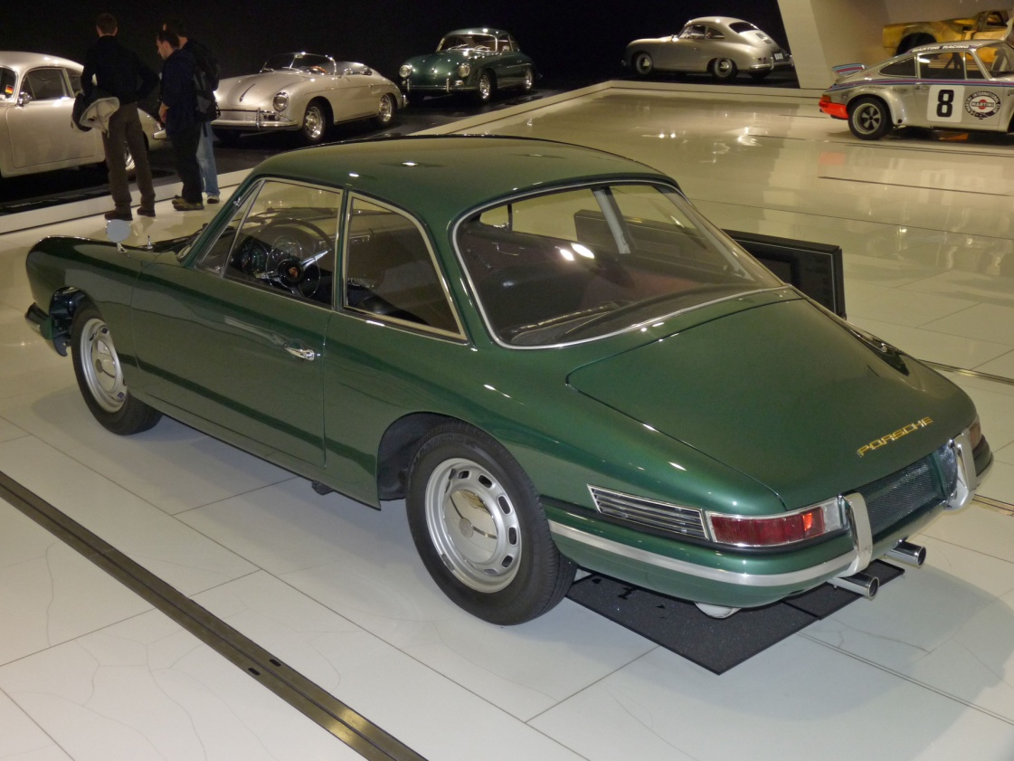

Butzi Porsche redesenhou a traseira do protótipo, à pedido de Ferry Porsche. Assim dando origem ao modelo 901. Com suspensão dianteira McPherson, inteiramente nova, freio a disco nas quatro rodas (como o 356 C) e suspensão traseira ligeiramente melhorada com relação ao 356, o carro era, para todos os efeitos, o 911 finalizado.

Ao ser apresentado no Salão de Frankfurt de 1963, o carro foi um sucesso imediato. Porém, a [Peugeot](https://pt.wikipedia.org/wiki/Peugeot) conseguiu fazer a Porsche mudar o nome do carro, alegando que possuía os direitos dos nomes de veículos compostos de três algarismos e um zero no meio. Assim, mudando apenas um número, o Porsche 901 começou a ser chamado de **911.**

